День Матери занимает особое место в календаре. В этот день хочется сказать слова благодарности всем мамам, которые дарят детям любовь, добро, нежность и ласку. В группе детей среднего дошкольного возраста СП «Детского сада Солнышко» было проведено развлечение, посвящённое этому празднику. Главной целью мероприятия являлось: восприятие у дошкольников любви и уважения к Матери. Воспитанники прочитали добрые, нежные, ласковые стихи, спели песню, поиграли в весёлые игры, в завершении праздника подарили подарок мамам, который подготовили своими руками. Ребята получили заряд бодрости и много положительных эмоций.
В уголке для родителей была оформлена фотогазета: «Маму я свою люблю!» и папка-передвижка с поздравлениями для мамочек.
«Так хочется, чтоб на планете
Всем мамам счастливо жилось!
Всегда, чтоб радовали дети,
Чтоб всё заветное сбылось!
Всем мамам низкий наш поклон!»
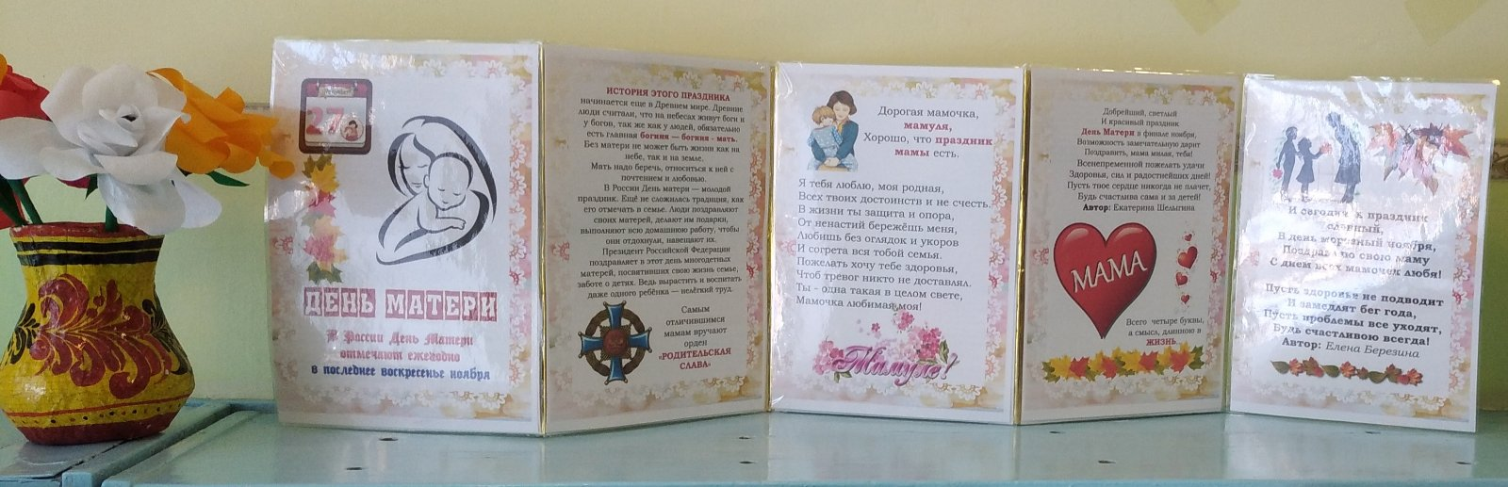
Воспитатели: Пижамова Н.В., Имангулова О.М.

